Analyse démographique des départements du Bénin (Python)
Données pédagogiques simulées. Les valeurs ressemblent à des ordres de grandeur réalistes mais ne proviennent d'aucune source officielle ; elles servent à démontrer une méthode d'analyse.

Problématique
Comment la population se répartit-elle entre les 12 départements, et l'urbanisation est-elle associée à la densité de population ?

Données
data/population_departements.xlsx (feuille « Données ») — 12 lignes, une par département.
Variable | Description
departement | Nom du département
population | Nombre d'habitants
taux_urbanisation(%) | Part de la population vivant en milieu urbain (%)
densite_hab_km2 | Habitants par km²
part_femmes(%) | Part des femmes dans la population (%)

Méthode
- Contrôle de qualité : dimensions, valeurs manquantes, doublons, plausibilité des pourcentages (l'analyse est interrompue si un contrôle échoue).
- Indicateurs : totaux, parts, médianes, et moyennes pondérées par la population (une moyenne simple traiterait un petit département comme un grand).
- Association urbanisation / densité : corrélation de Pearson et de Spearman, avec un test de robustesse sans le Littoral, point extrême.
- Visualisation : quatre graphiques (échelle logarithmique pour la densité, car les valeurs vont de 45 à 3 500).

Résultats
Indicateur | Valeur
Population totale | 11 100 000 habitants
Département le plus peuplé | Atlantique (1,45 M ; 13,1 %)
Département le moins peuplé | Donga (0,56 M ; 5,0 %)
Part des 3 départements les plus peuplés | 36,5 %
Densité : maximum / minimum | Littoral 3 500 / Alibori 45 hab./km² (rapport de 1 à 78)
Densité : moyenne simple / médiane | 422 / 112 hab./km²
Urbanisation : moyenne simple / pondérée | 45,2 % / 47,1 %
Part des femmes (pondérée) | 50,54 % ; majoritaires dans 10 départements sur 12
Corrélation urbanisation – densité | Spearman 0,93 ; Pearson 0,93 (0,91 et 0,94 sans le Littoral)
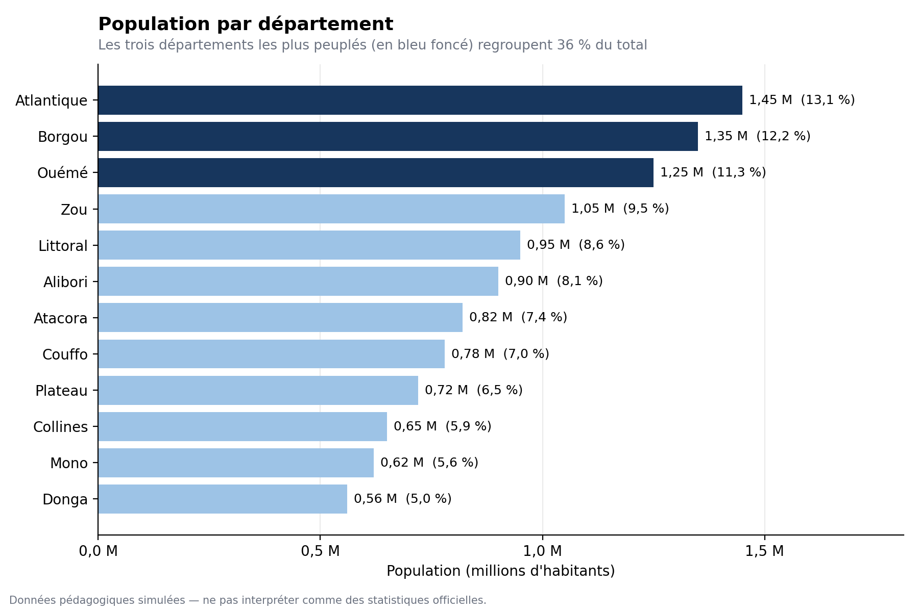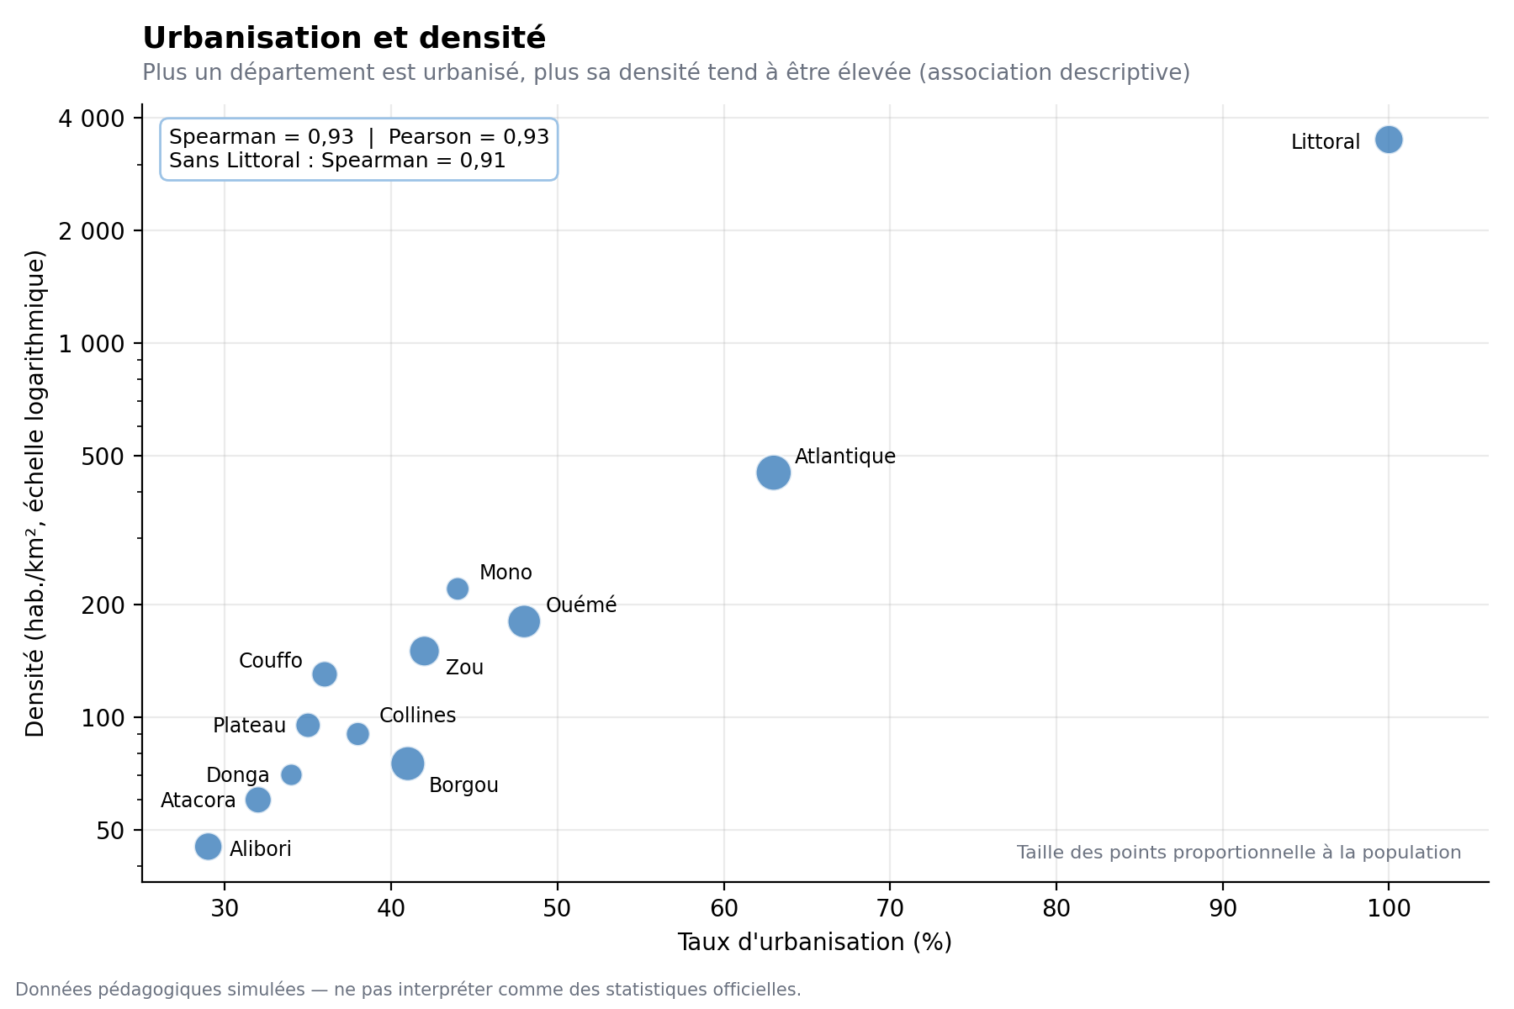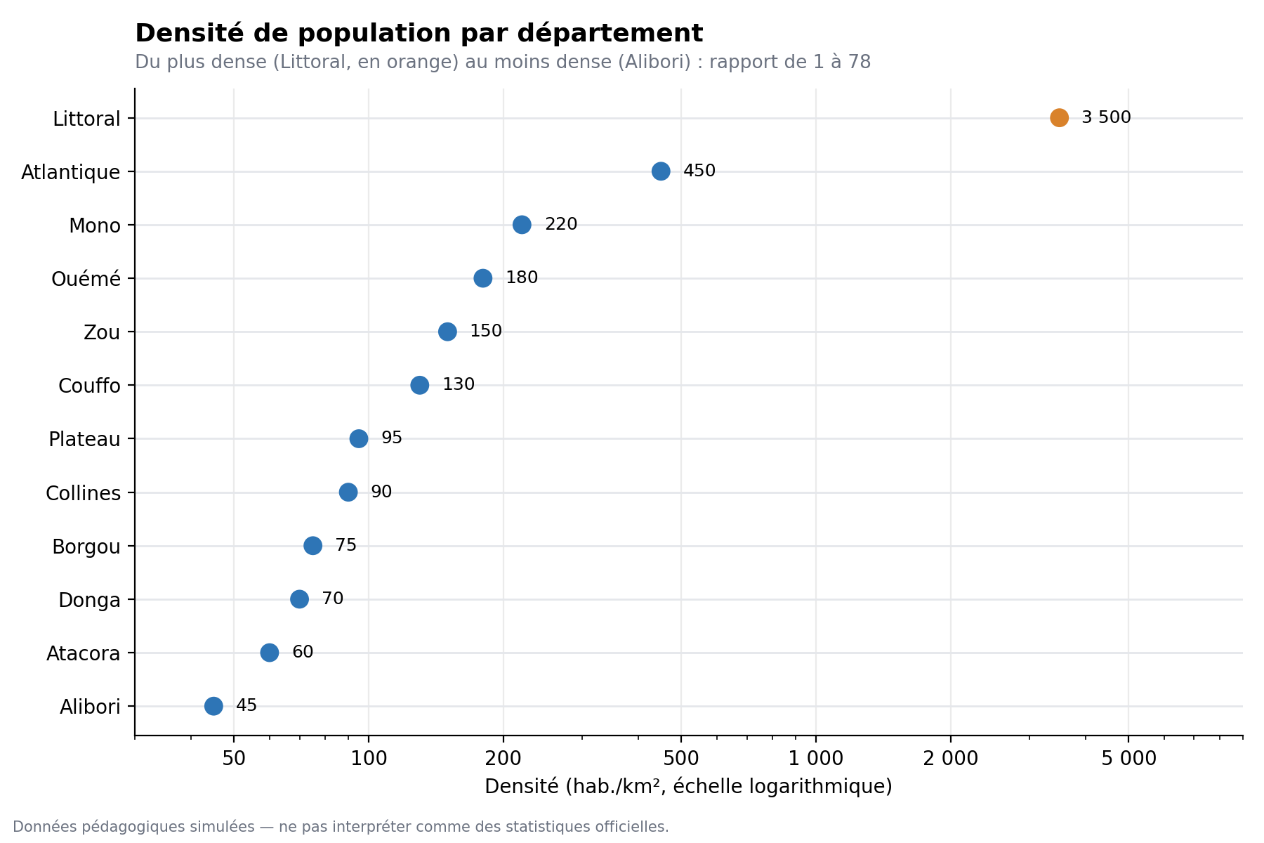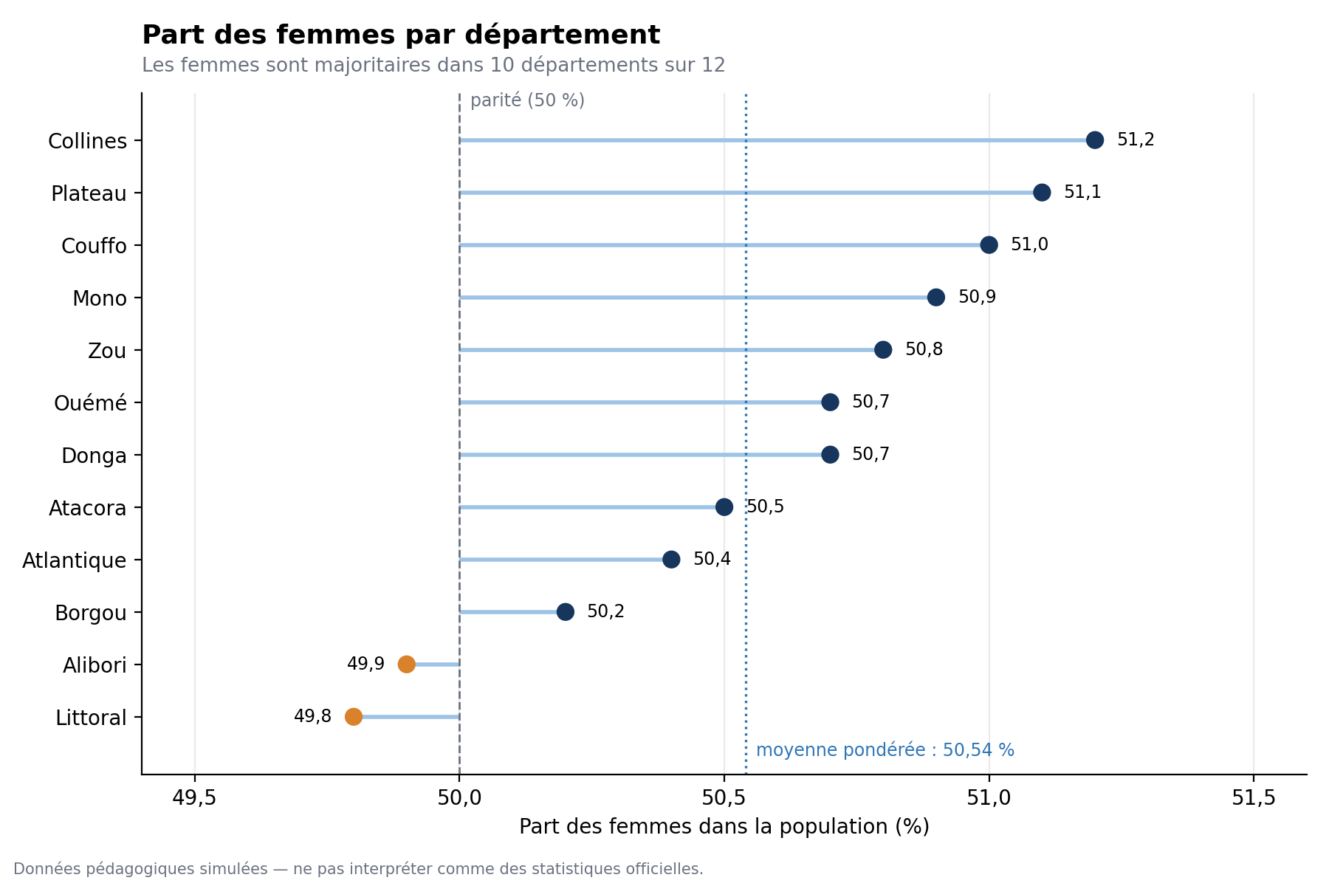

Interprétation
- La population est répartie de façon assez équilibrée : le plus grand département n'a que 2,6 fois la population du plus petit, alors que l'écart de densité est de 1 à 78. L'inégalité est donc territoriale (densité) plus que démographique (effectifs).
- Les départements les plus urbanisés sont aussi les plus denses. L'association est forte (0,93) et ne dépend pas du seul Littoral.
- La densité moyenne simple (422) est très supérieure à la médiane (112) : elle est tirée vers le haut par le Littoral. La médiane décrit mieux le département « typique ».
- La part des femmes est proche de la parité (49,8 % à 51,2 %) : les écarts sont faibles.

Limites
- Données simulées, 12 observations : une corrélation sur 12 points reste fragile.
- Les 12 points sont des moyennes de départements : une association entre départements n'implique pas la même association entre individus.
- Une corrélation n'établit pas de causalité (l'urbanisation est en partie une conséquence de la densité).
- La densité n'est pas vérifiable ici (la superficie n'est pas fournie).

Reproductibilité
Les résultats présentés ont été obtenus avec Python (pandas, scipy, matplotlib). Le code source n'est pas inclus dans ce dossier : les données d'entrée (classeur Excel du dossier data/), les tableaux de résultats (results/) et les graphiques (figures/) permettent de vérifier et de réutiliser l'analyse.

Contenu du dossier
Élément | Description
data/population_departements.xlsx | Données de départ (12 départements)
figures/ | 4 graphiques au format PNG
results/resultats.docx | Résumé détaillé de l'analyse
results/tableaux_resultats.xlsx | Tableaux de résultats (indicateurs par département, statistiques descriptives)
LICENCE.docx | Licence d'utilisation (MIT, en français)

Licence
Ce projet est distribué sous licence MIT, dont le texte français figure dans le fichier LICENCE.docx.

